Міністерство освіти і науки України
Харківський національний університет радіоелектроніки
Факультет інформаційних радіотехнологій та технічного захисту інформації
(повна назва)
Кафедра медіаінженерії та інформаційних радіоелектронних систем (повна назва)

АТЕСТАЦІЙНА РОБОТА
Пояснювальна записка

рівень вищої освіти другий (магістерський)
(позначення документа)
Дослідження методів побудови потужних низькочастотних систем озвучення автомобілів
(тема)

Виконав:
студент 2 курсу, групи СТМм-19-1
Скарбо А.О.
(прізвище, ініціали)
Спеціальність 171 Електроніка

(код і повна назва спеціальності)
Тип програми освітньо-професійна
(освітньо-професійна або освітньо-наукова)
Освітня програма Системи, технології і комп’ютерні засоби мультимедіа
(повна назва освітньої програми)

Керівник проф. Коритцев І.В.
(посада, прізвище, ініціали)

Допускається до захисту
Зав. кафедри Карташов В.М.
(підпис) (прізвище, ініціали)

2020 р.
Харківський національний університет радіоелектроніки

Факультет інформаційних радіотехнологій та технічного захисту інформації
Кафедра медіаінженерії та інформаційних радіоелектронних систем
Рівень вищої освіти другий (магістерський)
Спеціальність 171 Електроніка
(код і повна назва)
Тип програми освітньо-професійна
(освітньо-професійна або освітньо-наукова)
Освітня програма " Системи, технології і комп’ютерні засоби мультимедіа "

ЗАТВЕРДЖУЮ:
Зав. кафедри
(підпис)
«_____»______________ 20 ___ р.

ЗАВДАННЯ
НА АТЕСТАЦІЙНУ РОБОТУ
Студентові Скарбо Андрію Олексійовичу
(прізвище, ім’я, по батькові)

1. Тема роботи: Дослідження методів побудови потужних низькочастотних систем озвучення автомобілів

затверджена наказом по університету від " 9 " 11 2020 р. № 1571 Ст
2. Термін подання студентом роботи 16.12.2020 р.
3. Вихідні дані до проекту (роботи)
1) Виконати огляд і аналіз відомих автомобільних акустичних систем; 2) Провести аналіз методів побудови низькочастотного блоку; 3) Дослідити формування сигналів звуковідтворення в області 20 – 120 Гц;
4) Розробити структурну схему потужного підсилювача;
5) Провести експериментальні дослідження. ____________________________________

4. Перелік питань, що потрібно опрацювати в роботі
1) Аналіз методів побудові автомобільних акустичних систем;
2) Аналіз методів побудови блоку сабвуфера;
3) Дослідження випромінювання низькочастотних акустичних сигналів;
4) Розробка структурної схеми потужної системи озвучення автомобілів;___
5) Підвищення ефективності потужних акустичних випромінювачів; 6) Опис експериментальної потужної акустичної системи. __________________

5. Перелік графічного матеріалу із зазначенням обов’язкових креслеників, схем, плакатів, комп'ютерних ілюстрацій:
1) Структура потужного НЧ акустичного випромінювача; 2) Схема структурна низькочастотної акустичної системи; 3) Акустичний випромінювач з підвищеною ефективністю; 4) Розробка акустичного оформлення потужного випромінювача; 5) Схема підключення підсилювача; 6) Результати експериментальних досліджень.

КАЛЕНДАРНИЙ ПЛАН
№ | Назва eтапів роботи | Термін виконання етапів роботи | Примітка
1 | Аналітичний огляд літератури | 30.10.20–6.11.20 | Виконано
2 | Аналіз методів побудови низькочастотного блоку | 7.11.20–13.11.20 | Виконано
3 | Дослідження випромінювання низькочастотних акустичних сигналів | 14.11.20–27.11.20 | Виконано
4 | Проведення експериментальних досліджень характеристик та параметрів акустичної системи | 28.11.20–5.12.20 | Виконано
5 | Графічна частина проекту | 5.12.20–10.12.20 | Виконано
6 | Перевірка керівником проекту | 10.12.20-12.12.20
7 | Перевірка нормоконтролем | 12.12.20-13.12.20
8 | Перевірка зав. кафедрою, рецензування | 13.12.20-14.12.20

Дата видачі завдання 09.11.2020р.

Студент
(підпис)
Kepiвник роботи (проекту) проф. Коритцев І.В.
(підпис) (посада, прізвище, ініціали)

РЕФЕРАТ
Пояснювальна записка до атестаційної роботи : 70 с., 2 табл., 28 рис., 22 джерел.
Об'єкт дослідження – методи і засоби конструювання акустичних систем.
Предмет дослідження – акустична система озвучення для автомобіля.
Мета роботи - розробка низькочастотної системи озвучення для автомобіля.
У роботі розглядаються методи розробки низькочастотних систем озвучення автомобіля. Наведені результати теоретичного та експериментального дослідження потужної експериментальної акустичної системи. Розроблена система націлена на створення максимального звукового тиску в автомобілі для більш комфортного сприйняття звуку в салоні. Розглянуті варіанти збільшення коефіцієнту корисної дії низькочастотних акустичних випромінювачів.

НИЗЬКОЧАСТОТНІ АКУСТИЧНІ ВИПРОМІНЮВАЧІ, АКУСТИЧНА СИСТЕМА, ДИНАМІЧНИЙ ВИПРОМІНЮВАЧ, САБВУФЕР, РЕЗОНАТОР ЧВЕРТЬХВИЛЬОВИЙ
ABSTRACT

Explanatory note to the certification work: 70 pages, 2 tables, 28 figures, 22 sources.
The object of study - methods and tools for designing speakers.
The subject of research is a car sound system.
The purpose of the work is to develop a low-frequency sound system for a car.
The methods of development of low-frequency car sound systems are considered in the work. The results of theoretical and experimental research of a powerful experimental acoustic system are given. The developed system aims to create maximum sound pressure in the car for a more comfortable sound perception in the cabin. Options for increasing the efficiency of low-frequency acoustic emitters are considered.
LOW FREQUENCY ACOUSTIC EMITTERS, ACOUSTIC SYSTEM, DYNAMIC EMITTER, , SUBWOOFER, QUARTER WAVE RESONATOR

ЗМІСТ
Cписок скорочень | 8
Вступ | 9
1 Аналіз стану проблеми побудови низькочастотних систем озвучення автомобілів | 10
1.1 Автомобільна акустика. Технічні характеристики акустичних систем. | 10
1.2 Компоненти акустичних систем | 17
1.2.1 Кросовер | 17
1.2.2 Підсилювач | 18
1.2.3 Сабвуфер | 19
1.2.4. Процесор | 20
1.3 Види підсилювачів | 21
1.4 Види акустичного оформлення | 25
1.4.1 Акустичний щит | 25
1.4.2 Замкнений ящик. | 27
1.4.3 Фазоінвертор | 30
1.4.4 Рупор | 33
1.4.5 Контрапертура | 35
1.5 Налаштування акустичної системи | 36
2 Дослідження методів проектування аудиосистем | 40
2.1 Методи проектування системи | 40
2.1.1 Класичні аудіосистеми | 40
2.1.2 Естрадна аудіосистема | 42
2.2 Аналоги побудови низькочастотних акустичних систем | 44
2.2.1 Найпростіша схема підключення акустики в авто без використання підсилювачів | 44
2.2.2 Схема підключення з підсилювачем, сабвуфером, джерело, штатний головний пристрій, підключений через високорівневий перетворювач сигналу | 45
2.2.3 Розгляд розробленої схеми підключення автозвукових системи для автомобіля | 46
2.3 Вибір та обґрунтування структурної схеми системи | 48
3 Розробка акустичної системи | 50
3.1 Вибір підсилювача для акустичної системи | 50
3.2 Підвищення ККД акустичного випромінювача | 52
3.3 Розробка акустичного оформлення | 54
4 Експериментальні дослідження | 57
4.1 Компоненти експерименту та хід роботи | 57
4.2 Аналіз експериментальних даних | 58
Висновки | 69
Перелік посилань | 60
Додаток А. Графічний матеріал  Додаток Б. Відомість атестаційної роботи | 62  69

СПИСОК СКОРОЧЕНЬ

АС - акустична система
НЧ - низькочастотна
ВЧ - високочастотна
СЧ - середньочастотна
ГДН - головка динамічна низькочастотна

ВСТУП

Якісне озвучення автомобіля є важливою складовою комфорту кожного автомобіліста. В першу чергу, це можливість почути кожну аудіодоріжку окремо: партії музичних інструментів, вокал з широким діапазоном. Якісні динаміки з високою точністю транслюють всі звукові відтінки інструментів, не обрізають частоти і поліпшують якість звук. Хороший автозвук відтворює музику без резонансу салонних деталей. Позаштатна система, крім основних якостей, має підвищену гучність, хоча цей параметр не варто вважати основним.
Салон автомобіля складається з великої кількості матеріалів, що мають різну структуру, кожен з таких матеріалів взаємодіє зі звуковою хвилею по-своєму.
Деякі з матеріалів можуть повністю поглинати хвилю: обшивки, будь-який поролон і т.д., а деякі навпаки - відбивають хвилю. Тому акустична система автомобіля повинна все це враховувати для отримання якісного звучання в автомобілі
Дуже важливо правильно встановити акустику, щоб вона могла відтворювати звук максимально рівномірно.

1 АНАЛІЗ СТАНУ ПРОБЛЕМИ ПОБУДОВИ НИЗЬКОЧАСТОТНИХ СИСТЕМ ОЗВУЧЕННЯ АВТОМОБІЛІВ

1.1 Автомобільна акустика. Технічні характеристики акустичних систем.

Акустична система — пристрій або система пристроїв для відтворення звуку, що складається з однієї або кількох динамічних головок, розташованих у корпусі (акустичному оформленні). Акустична система перетворює електричні коливання у звукові [1].
Автозвук - це не просто музика, це досить складне поняття. Воно являє собою цілу науку про характеристиках компонентів, будову і склад аудіосистеми; один з розділів автотюнінгу. Дана дисципліна має свої певні вимоги і правила: до підбору складових, правильній побудові системи відтворення музики і її установці. Від правильного підбору компонентів аудіо комплексу безпосередньо залежить точність і чіткість звучання мелодій. Раніше car audio цікавилися лише одиниці автолюбителів-фанатиків [1].
Зараз же, це сучасне розвага торкнулося серця багатьох. З кожним роком все більше людей починають цікавитися цим напрямком, з'являються нові товари в індустрії авто аудіо. Давно минули часи, коли межею хорошого звуку в автомобілі вважався набір «фірмова магнітола + два стандартних динаміка». Зараз цим мало кого здивуєш, і сучасні водії зазвичай самі укомплектовують свою аудіосистему для досягнення оптимального для них якості звуку [2].
Аудіосистема є непорушним атрибутом сучасного автомобіля. У загальному вигляді аудіосистема призначена для прийому, перетворення і відтворення звуку. Конструктивно автомобільна аудіосистема може бути виконана у вигляді незалежної системи або входити до складу більш багатофункціональної мультимедійної системи. В даний час проводиться безліч аудіокомпонентів, з яких створюються різні за складом і якістю звучання аудіосистеми. Проектування аудіосистем є одним з найпопулярніших напрямків автомобільного тюнінгу.
До складу автомобільної аудіосистеми можуть входити такі конструктивні елементи: головний пристрій, акустика, сабвуфер, кросовер, підсилювач, процесор і проводка [2].
Далеко не всі з перерахованих компонентів використовуються в штатних аудиосистемах. Найпростіша система включає головний пристрій, фронтальну акустику і проводку. Більш складні аудіосистеми побудовані з роздільного принципу і складаються з узгоджених між собою головного пристрою, зовнішнього підсилювача, фронтальної і тилової акустичної систем і сабвуфера.
Від виконуваних функцій і конструкції залежить тип акустичної системи. Автомобільна акустика ділиться на кілька типів: сабвуфер, корпусні АС, компонентна АС, твітер, широкосмугова АС, среднечастотная АС, коаксіальна акустична система (АС). Коаксиальная АС представлена ​​у вигляді одного динаміка, службовця для відтворення низьких частот, в якому перед дифузором встановлені ВЧ - і СЧ - головки [2].
При установці коаксіальної акустики багато місця не знадобиться. На відміну від компонентної акустики, якість звуку подібної АС нижче, а процес монтажу набагато простіше. Як правило, коаксіальна акустика застосовується в якості недорогих фронтальних або тилових колонок. З метою отримання більш високого рівня звуку слід використовувати компонентну акустику. У даній ситуації кожен з динаміків (СЧ, ВЧ, НЧ) окремо монтується. Завдяки цьому надається можливість регулювання звучання кожного динаміка, однак складність установки АС в автомобіль підвищується.
На відміну від коаксіальної акустики, вартість компонентної, як правило, вище, однак тим, хто є цінителем високоякісного звуку, рекомендується в якості фронтальних колонок використовувати виключно даний тип АС. Для гучного і точного відтворення низькочастотної складової звуку застосовується сабвуфер. Як коаксіальна, так і компонентна акустика зазвичай не здатна відтворювати глибокі басові звуки. У зв'язку з цим з метою отримання правильного і потужного звуку в салоні машини слід встановити сабвуфер. Сабвуфери можуть бути встановлені в готовий корпус або продаватися у вигляді окремих динаміків. АС для відтворення високих частот називається твитером [2].
При побудові багатокомпонентних акустичних систем, що враховують особливості акустики в салоні машини, можна використовувати среднечастотную АС разом з твитером [2].
Один динамік використовується при відтворенні цілого діапазону частот в широкосмугової акустичної системі. Завдяки цьому знижується ціна і спрощується конструкція, проте на якості звуку це позначається негативно. До складу корпусних АС, як видно із самої назви, входять динаміки, які розміщені в окремому корпусі. Це сприяє спрощенню монтажу і налаштування. Для побудови шестиканальної звукової системи об'ємного звуку корпусні акустику можна використовувати в якості центрального каналу або фронтальних каналів.
Розміри динаміка акустичної системи визначаються за певними стандартами.
Зазвичай типорозміром акустики визначається якість відтворення низьких частот. Чим розмір дифузора головки більше, тим якісніше вона справляється з низькими частотами. Типорозмір акустики в коаксіальної або компонентної АС (докладніше в категорії "Тип") визначається розмірами низькочастотного динаміка, який є одним з найбільших. Як правило, середньостатистичні фронтальні динаміки типорозміру 16 см дають найкраще уявлення про ударні, до того ж вони можуть добре відтворювати звуки від 80 Гц [3].
Відтворюючи звук від 100 Гц, 13 см з упевненістю здатні передати лише музичний ритм. 10 см погано передають нижній звуковий регістр, однак здатні якісно відтворювати звук лише від 120 Гц. Якщо встановлювати сабвуфер не планується, бажано, щоб в якості фронтальних АС використовувалася акустика типорозміру 16-17 см. У разі якщо ваш бюджет не передбачає окремий сабвуфер, фронтальні колонки можна і поменше купити: 13-сантиметрові динаміки краще будуть звучати, на відміну від 16 -сантиметрові, близьких їм за вартістю.
Вибираючи динаміки для сабвуфера, слід орієнтуватися на акустику від 20 до 38 см. Посадочні місця для акустики певного типорозміру можуть бути передбачені в машинному салоні. У даній ситуації діапазон обираних моделей різко звужується [3].
Частотний діапазон акустичної системи може бути розбитий на певну кількість частотних смуг. Смугою називається поддиапазон цілого спектра частот, які відтворюються акустичною системою.
Число смуг повинне бути від 1 до 5.
Для різних звукових частот застосовуються відрізняються по конструкції динаміки, здатні якісно відтворювати звук в конкретному діапазоні частот, однак відтворення звуків з іншою частотою здійснюється з спотвореннями. Акустичні системи можуть бути оснащені однією або п'ятьма частотними смугами [3].
У двосмугових системах застосовується два динаміка: ВЧ-динамік, який відтворює верхні високі і середні частоти - верхню частину діапазону, і НЧ-динамік, який відтворює частину середніх і низьких частот - нижню частину діапазону. У трьохполосних системах застосовується три динаміка: ВЧ, СЧ і НЧ, що сприяють відтворення відповідно високих, середніх і низьких частот. Крім того, можуть зустрічатися односмугові гучномовці: широкосмугові АС та сабвуфери. Зазвичай системи з великою кількістю частотних смуг відтворюють звук більш точно і більш якісно.
Номінальна потужність акустичної системи може бути від 8 до 10000 Вт. Таке поняття в автоакустики, як "номінальна потужність", досить умовне. Як правило, під номінальною потужністю мається на увазі середньоквадратична (RMS) потужність, при підведенні якої динаміки здатні функціонувати протягом тривалого часу. Це пов'язано з тим, що велика частина виробників намагається вказати якомога більшого значення потужності. Номінальна потужність підсилювача повинна бути менше номінальної потужності акустики [4].
Пікова або максимальна потужність акустики знаходиться в межах від 10 до 15000 Вт. Як правило, під пікової потужністю мається на увазі потужність короткочасного сигналу, яку здатна витримати акустика, виключаючи механічні пошкодження.
Рекомендується, щоб пікова потужність акустики була в два рази вище максимальної потужності підсилювача або головного пристрою.
Мінімальна частота сигналу, яка може відтворюватися акустикою, знаходиться в межах від 2 до 25000 Гц. Від 20 до 20000 Гц - це частотний діапазон, який сприймається вухом людини. Від цільового призначення гучномовця залежить частотний діапазон АС. При відсутності потреби у використанні окремого сабвуфера рекомендується, щоб фронтальні колонки були здатні відтворювати звук від 40-70 Гц. У межах від 10 до 40 Гц знаходиться нижня межа гучномовця, який призначений для посилення тільки низьких частот – сабвуфера [4].
Чим нижче найменша відтворена частота, тим звук, який передається акустичною системою, більш якісний. Слід зауважити, що частотний діапазон акустики, який вказується виробником, далеко не завжди дає правильне уявлення про якість звучання, оскільки даний параметр тісно пов'язаний з методиками, згідно з якими здійснюються вимірювання. Крім цього, кожен виробник сам вибирає найбільш підходящу методику. У зв'язку з цим по типорозміру акустики (докладніше в категорії "Типорозмір") можна судити про якість відтворення низьких частот.
Максимальна частота сигналу, яку може відтворювати акустика, знаходиться в межах від 50 до 800000 Гц. Частотний діапазон, який сприймається вухом людини, приблизно становить 20-20000 Гц. Від призначення гучномовця залежить частотний діапазон АС. На відміну від тилових колонок, для фронтальної акустики даний параметр є набагато важливіше. Чим вище пікова відтворена частота, тим якісніший звук видає акустична система [5].
Чутливість акустичної системи може складати від 40 до 250 дБ. Чутливістю АС називається рівень тиску звуку на відстані одного метра. Таку відстань акустика може розвинути при подачі на неї електричного сигналу стандартного рівня. Найчастіше стандартним рівнем сигналу вважають сигнал з потужністю 1 Вт і частотою 1000 Гц, проте можливі і виключення, детальніше в категорії "Параметри вимірювання чутливості".
Маючи в своєму розпорядженні високочутливої ​​АС, можна застосовувати не дуже потужний підсилювач, або навпаки - підсилювач більшої потужності знадобиться для "розгойдування" АС з невеликою чутливістю. При підключенні акустики до магнітоли, знадобиться система з хорошою чутливістю, починаючи від 89 дБ. Даний параметр стає не таким важливим при підключенні до окремого підсилювача, який, як правило, має гарний запас по потужності [5].
Номінальним значенням опору (імпедансу) колонки може бути від 1 до 93 Ом. Імпедансом називається повний електричний опір по змінному струмі. При подачі музичного сигналу, що представляє собою змінний струм, опір головки буде змінюватися відповідно до частоти сигналу. Номінальне значення імпедансу автомобільних АС, як правило, становить 2, 8 або 4 Ом. З якістю звучання тієї чи іншої АС імпеданс ніяк не пов'язаний безпосередньо.
Даний параметр вказується виробниками з тією метою, щоб при підключенні акустичної системи до підсилювача було враховано опір. При звучанні будуть чутні спотворення, якщо значення опору колонки нижче, ніж у підсилювача. В іншому випадку, звук буде набагато тихіше. Деякі сабвуферні динаміки можуть передбачати одночасне використання двох звукових котушок. У даній ситуації вказується опір однієї обмотки.
У автомобільну акустичну систему використовується окремий зовнішній кросовер [5]. Кросовером називається пристрій, який розділяє спектр вхідного сигналу на декілька частотних діапазонів. З основного сигналу їм виділяються СЧ, ВЧ і НЧ-складові, які потім подаються на певні динаміки, відповідні їм. Кросоверами оснащуються всі багатосмугові колонки і велика частина сабвуферів. У недорогих і найбільш простих моделях акустики розділові фільтри розташовані прямо в корпусі динаміків.
У вигляді окремого блоку виготовляється кросовер акустики вищого класу. Зазвичай подібний кросовер сприяє кращому поділу частотних каналів і меншій кількості спотворень. Деякі зовнішні кросовери передбачають регулювання рівня ослаблення сигналу, крутизни і частоти зрізу, а також деяких інших параметрів, що може виявитися корисним при підборі найбільш підходящого звучання акустики.
Крутизна зрізу. Величина показує, як сильно поділяються кросовером сигнали однієї частоти від іншої. Кросовером називається пристрій, який розділяє спектр вхідного сигналу на певну кількість частотних діапазонів. Він виділяє СЧ, ВЧ, НЧ-складові основного сигналу, які потім подаються на певні динаміки. Кросоверами оснащена більшість сабвуферів і все багатосмугові АС. Крутизна зрізу кросовера показує, на скільки децибел сигнал стає слабкішим, частота якого, на відміну від граничної, вище на одну октаву. Чим крутизна зрізу вище, тим вище вартість кросовера, а його пристрій складніше.

1.2 Компоненти акустичних систем
1.2.1 Кросовер (розділювальний частотний фільтр)
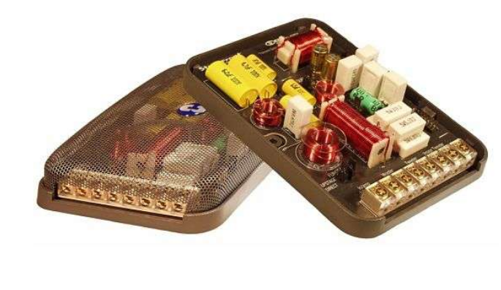
Кросовер забезпечує поділ вхідного сигналу на декілька частотних діапазонів (акустичних каналів). Робота кросовера здійснюється за допомогою смугових фільтрів, які пропускають частоти заданого діапазону і відтинають все, що нижче або вище нього. Кросовер підбирається в залежності від кількості смуг акустичної системи (рис. 1.1).
Рисунок 1.1 - Кроссовер для акустики

Кросовери конструктивно поділяються на активні і пасивні. Пасивні фільтри зібрані з пасивні електронних комплектуючих, які не потребують електричного живлення. Пасивні кроссоеври використовуються в складі різних акустичних систем. Активні кросовери для своєї роботи використовують джерело живлення. Вони зазвичай розміщуються перед зовнішнім підсилювачем. Перевагою активного кроссовера є можливість регулювання частотної характеристики, недоліки - висока ціна, використання окремого підсилювача на кожен канал[5].
1.2.2 Підсилювач
Підсилювач призначений для збільшення потужності сигналу і поліпшення його звучання. Термін «автомобільний підсилювач» застосовується для позначення електронного підсилювача, окремого від інших компонентів аудіосистеми. Більшість головних пристроїв мають вбудований підсилювач, але його потужності не завжди вистачає або вона не задовольняє споживача (рис. 1.2) [5].
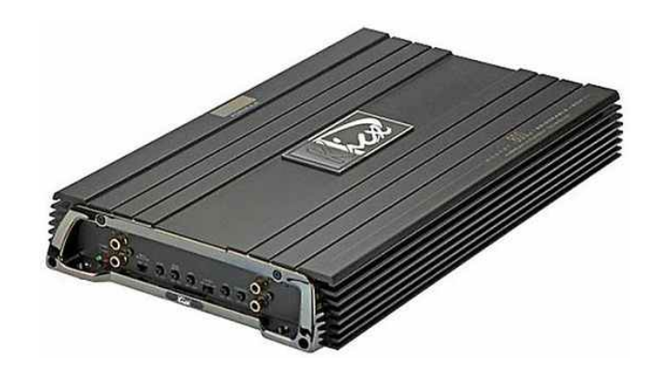
Рисунок 1.2 - Підсилювач для аудіосистеми

Зовнішній підсилювач може бути встановлений в різних частинах автомобіля, в основному - в багажнику. Основними характеристиками підсилювача є номінальна вихідна потужність і діапазон відтворюваних частот. Підсилювач підбирається з деяким запасом по потужності, з розрахунку для фронтальних і тилових акустичних систем - 75-100 Вт, для сабвуфера - 150-300 Вт [4].
Конструктивно підсилювачі поділяються на аналогові (обробка електричного сигналу) і цифрові (обробка цифрового сигналу). Цифрові підсилювачі пропонують великі можливості для регулювання параметрів. Цифрова обробка сигналу (Digital Signal Processing, DSP) дозволяє індивідуально програмувати частотні характеристики для кожного виходу динаміків. Крім того, в цифровий підсилювач можуть входити:
- каскадний фільтр (підсилює або послаблює амплітуду сигналу в певному діапазоні частот);
- модуль затримки (затримує на наскільки мілісекунд сигнал для тилової системи, підсилюючи ефект присутності);
- обмежувач спотворення (підтримує низький коефіцієнт нелінійних спотворень).
Частотна характеристика цифрового підсилювача може адаптуватися до особливостей салону конкретного автомобіля, що дозволяє послабити діапазони частот, що входять в резонанс з елементами салону, і посилити окремі частоти, ослаблені звукопоглинальними матеріалами салону.
1.2.3 Сабвуфер
Сабвуфер призначений для відтворення звукових сигналів низької частоти, що знаходяться на нижньому порозі слухового сприйняття. Сабвуфер - це однополосная акустична система, що складається з низькочастотної випромінює головки і корпусу. Основним параметром сабвуфера є потужність, яка знаходиться в межі 100-3000 Вт і більше. Потужність залежить від діаметра звукової катушки, чим більше, тим більшу потужність здатний пропустити крізь себе сабвуфер. У діаметрі сабвуфер зазвичай становить 16-40 див.рис. 1.3 [5].
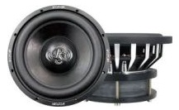
Рисунок 1.3 - Сабвуфер для аудіосистеми

Розрізняють активні і пасивні сабвуфери. Активний сабвуфер має вбудований підсилювач і підключається безпосередньо до головного пристрою, пасивні - з'єднані із зовнішнім бас підсилювачем. Сабвуфер підбирається індивідуально до конкретного автомобіля. Сабвуфер встановлюється, як правило в багажнику автомобіля [6].
1.2.4. Процесор(рис. 1.4)
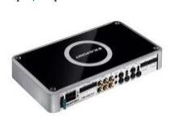
Рисунок 1.4 - Процесор для аудіосистем
Процесор застосовується в автомобільних аудиосистемах для відновлення і підвищення якості звучання штатного головного пристрою. Процесор встановлюється між головним пристроєм і зовнішнім цифровим підсилювачем. Аудіопроцесор також може включати еквалайзер, кросовер, модуль затримки. Управління настройками процесора здійснюється за допомогою комп'ютера [6]

1.3 Види підсилювачів

Автомобільний підсилювач звуку призначений для того, щоб підсилювати вхідний сигнал до того рівня, який підходить індивідуально конкретного водія. Нині ринок повниться різними варіантами автомобільних підсилювачів самої різної потужності, які здатні видавати на один канал сигнал потужністю від десятка Ватт до десятка кВт. Щодо того наскільки потужними є підсилювачі, коливається і їх вартість в межах від 50 доларів і аж до декількох тисяч [7].
Основні види і характеристики. Автомобільні підсилювачі умовно можна розділити на два види:
- одноканальні підсилювачі або, як їх ще називають, моноблоки;
- багатоканальні підсилювачі, що мають до 6-ти каналів.
Моноблоки - це басові підсилювачі великої потужності. Як правило даний тип підсилювачів використовується виключно для сабвуферів. Моноблоки розраховані на роботу з сабвуферамі з низкоомной навантаженням - 1-2 Ом. Якщо «вантажити» сабвуфер можна і до 8 Ом, то брати одноканальнік чисто під нього не має сенсу. Буде цілком достатньо придбати двох канальний підсилювач та підключити його бруківці схемою (рис. 1.5) [7].

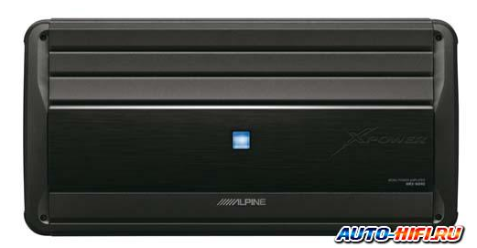
Рисунок 1.5 -Моно підсилювач Alpine MRX-M240

Одноканальні підсилювачі Выпускаются в основному в D класі (про класи трохи далі) (рис. 1.6), що означає більшу потужність, але посередню якість звуку, чого цілком достатньо для підключення саба. Моноблоки включають в себе кросовер, що добре розвинений, і виносної регулятор гучності, що є досить зручним для підключення до стокової автомагнітоли, де немає вбудованого регулятора гучності саба [8].

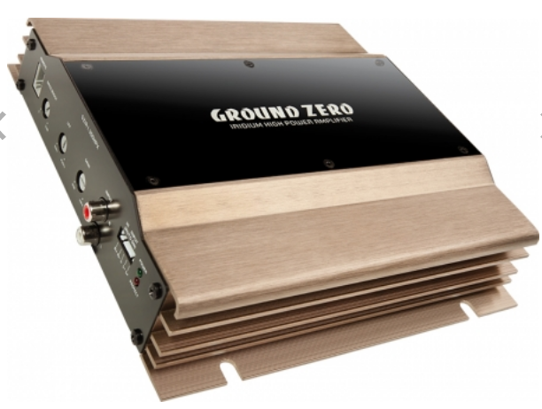
Рисунок 1.6 - Одноканальний підсилювач Ground Zero GZIA 1.300HPX

Двоканальні і трьохканальний підсилювачі (рис. 1.7). Призначені для підключення двох колонок або сабвуфера. Даний тип підсилювачів підтримує низкоомную навантаження і здатний працювати в мостовому розташуванні. Даний вид підсилювачів досить універсальний і вміє зберігати регулювальні комбінації, які необхідні для якісної роботи сабвуфера. Для прикладу можна навести рівномірно посилюється бас і фільтрацію інфранизьких частот [8].
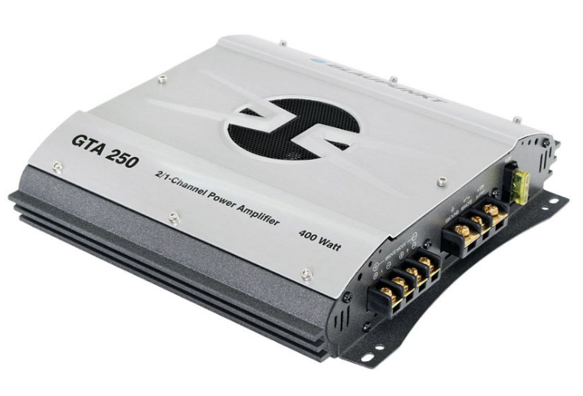
Рисунок 1.7 - Двохканальний підсилювач Blaupunkt GTA 250

Чотирьохканальні підсилювачі. Якщо підходити до чотирьох канальним підсилювачів з технічного боку, то їх призначення аналогічно попередньої категорії підсилювачів. Простіше кажучи це виглядає як один корпус із загальним блоком живлення на два двоканальних підсилювача. Основною відмінністю цього виду підсилювачів є можливість підключення трьох акустичних систем до одного стереофонічні виходу підсилювача, що називається tri-mode. А ще є можливість використання другої пари лінійного виходу використовуючи вихід першої [9].
П'ятиканальні підсилювачі Цей вид підсилювачів побудований за типом попереднього виду, а п'ятий канал призначений для підключення сабвуфера.
Шестиканального підсилювачі Ці показники потужності підсилювачі звуку поширені і затребувані не настільки широко, як попередні види. Звукові системи, які потребують подібних апаратах - велика рідкість. Підсилювачі з вбудованим звуковим процесором «особнякового» вид автомобільних підсилювачів. Найчастіше, встановлюючи підсилювач в штатну аудіосистему, можна зіткнутися з проблемою відсутності повноцінного сигналу, фоном і поганою якістю сигналу. Така система вимагає установки окремого процесора звуку. Для таких цілей і пригождается цей вид підсилювачів. Залежно від того яким ККД і рівнем спотворення вихідного сигналу мають підсилювачі, вони поділяються на класи [9].
А-клас - славиться самим «кришталевим» відтворенням звукового сигналу. Мінус цього класу підсилювачів - це його ККД в 20%. Це обумовлюється тим, що левова частка потужності втрачається в електроланцюгах. Підсилювачі А-класу - рідкість в автомобілях. Переваги звучання перекривають низька потужність і велика вартість [10].
В - клас Значно потужніший А-класу, але звук за своєю чистотою, звичайно, далекий від ідеалу. В силу цього В-клас підсилювачів використовується мало [11].
С-клас Цей клас відрізняється найвищим коефіцієнтом продуктивності в цілих 75%, але все ж спотворення сигналу мають місце бути. Підсилювачі даного класу не застосовують в Hi-Fi системах. С-клас - є оптимальним варіантом для обладнання звукової системи автомобіля, тому і набув такого поширення. Підсилювачі цього класу за параметрами потужності і чистоті звуку стоять десь між А і В класами [12].
D-клас Цей клас підсилювачів потужності звуку автомобільної аудіосистеми наділений здібностями цифрової обробки сигналу. Відносно невеликі розміри, високий ККД і хороша чистота звукового сигналу виділяють цей клас підсилювачів і підносять на щабель вище своїх опонентів з інших класів за сукупністю і якості характеристик. Однак чимала вартість відлякує споживачів середнього класу, схиляючи їх на користь класів А, В і С(рис. 1.8) [13].
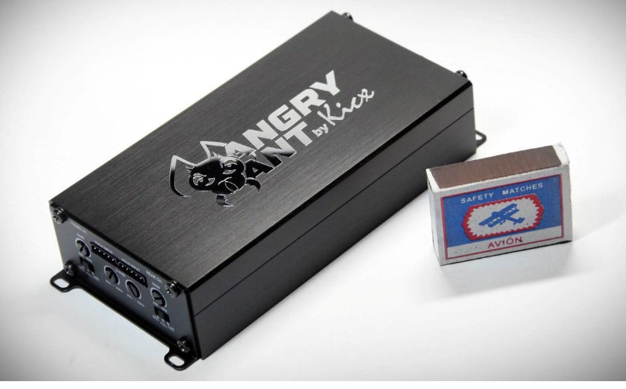
Рисунок 1.8 - підсилювач D-класу

1.4 Види акустичного оформлення
1.4.1 Акустичний щит
Найпростіший спосіб відокремити фронтальне випромінювання динаміка від тилового - змонтувати його на щиті якомога більшого розміру. З цієї простої ідеї і народилися, власне, перші акустичні системи, які представляли собою ящик з відкритою задньою стінкою, оскільки для компактності краю щита просто взяли, та й загнули під прямим кутом. Однак в плані відтворення басів успіхи подібних конструкцій вражали не дуже. Крім недосконалості корпусу проблема була ще і в дуже невеликій за сучасними поняттями ході дифузорів. Щоб хоч якось вийти з положення, використовувалися динаміки якомога більшого розміру, здатні розвивати прийнятне звуковий тиск при невеликій амплітуді коливань (рис. 1.9) [14].
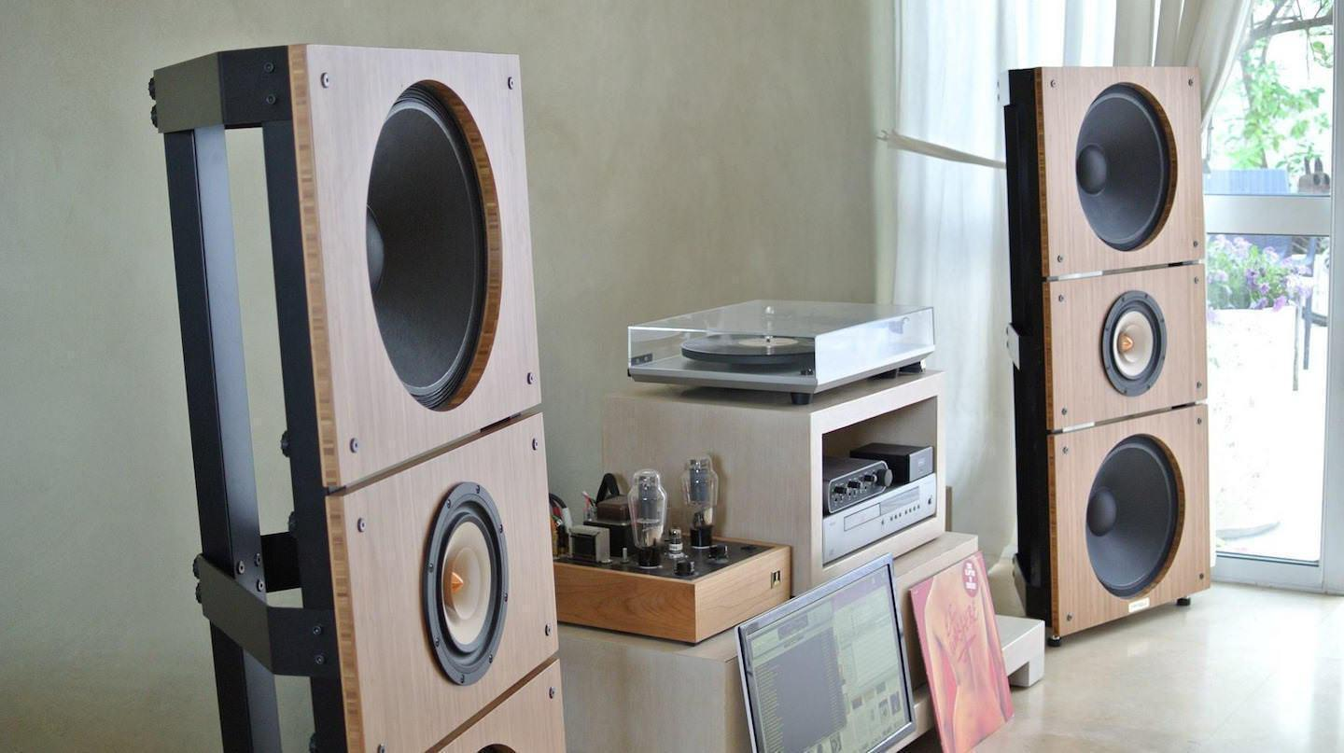
Рисунок 1.9 - PureAudioProject Trio 15TB с 15-дюймовими НЧ-драйверами на тришарових бамбукових панелях
Незважаючи на гадану примітивність подібних конструкцій, у них були і деякі гідності, причому настільки специфічні і цікаві, що адепти відкритих АС не перевелися до сих пір.
Почати з того, що відсутність будь-яких перешкод на шляху звукових хвиль - кращий шлях до підвищення чутливості. Момент цей особливо цінний для аудіофільскій лампових підсилювачів, особливо однотактний або позбавлених зворотного зв'язку. Паперові дифузори великого діаметра навіть на потужності близько чотирьох-п'яти ват здатні створити досить-таки значний, і при цьому на подив відкритий і вільний саунд [14].
Що ж стосується тилового випромінювання, то щоб не вносити спотворень в прямий звук, воно повинно приходити до слухача з помітною затримкою (понад 12-15 мс) - в такому випадку його вплив відчувається як легка реверберація, лише додає в саунд повітря і розширює музичний простір . Тонкість в тому, що для створення цієї самої «помітної затримки» колонки, зрозуміло, повинні бути розташовані на неабиякому відстані від стін. До того ж велика площа передньої панелі і значні розміри НЧ-драйверів відповідним чином позначаються на загальних габаритах АС. Одним словом, володарів невеликих і навіть середніх житлових кімнат цей варіант не підійдє.
Окремий випадок відкритих систем - акустика, побудована на електростатичних випромінювачів. Тільки за рахунок майже невагомою діафрагми великої площі, до всіх вищеописаних переваг, у електростат додається здатність філігранно передавати навіть самі різкі динамічні контрасти, а завдяки відсутності поділу сигналу в зонах СЧ і ВЧ, ще й завидна тембральная точність [14].
Відкрите оформлення.
Плюси: Висококласні відкриті колонки.
Мінуси: Про жирні компресійні баси краще забути відразу. Весь звуковий тракт повинен бути підпорядкований ідеї відкритої акустики, а самі колонки доведеться вибирати з вкрай обмеженого числа пропозицій.
1.4.2 Замкнений у ящику.
З ростом потужності і поліпшенням параметрів підсилювачів надвисока чутливість акустики перестала бути головним каменем спотикання, а ось проблеми нерівномірності АЧХ, і особливо правильного відтворення басів, стали ще більш актуальними [14].
Гігантський крок до прогресу в даному напрямку зробив в 1954 році американський інженер Едгар Вільчури (рис. 1.10). Він запатентував акустичну систему закритого типу, і це був аж ніяк не трюк в стилі нинішніх патентних тролів.
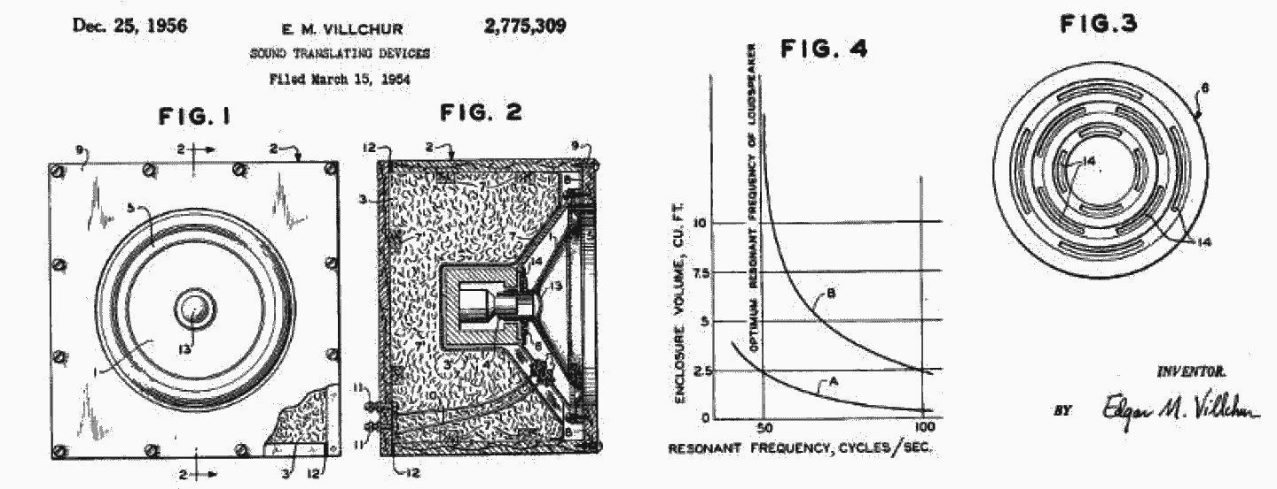
Рисунок 1.10 - Закритий ящик
До того моменту вже був винайдений фазоинвертор і, ясна річ, до ящика з дном динамік теж приміряли неодноразово, тільки ось нічого доброго з цього не виходило. Через пружності замкнутого об'єму повітря доводилося або втрачати значну частину енергії дифузора, або робити корпус непомірно великим, щоб знизити градієнт тиску. Вільчури ж вирішив звернути зло на благо. Він сильно знизив пружність підвісу, переклавши таким чином контроль за рухом дифузора на обсяг повітря - пружину куди більш лінійну і стабільну, ніж гофр або гумове кільце (рис. 1.11) [15].

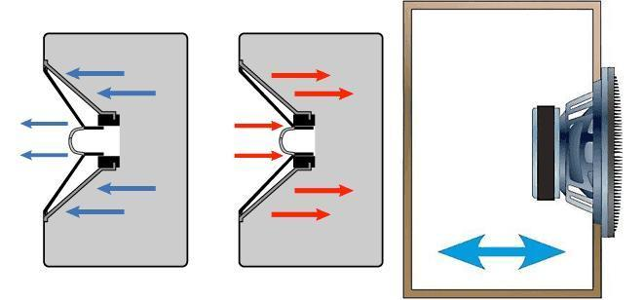
Рисунок 1.11 - У закритому ящику руху дифузора контролюються повітрям - на відміну від паперу або гуми він не старіє і не зношується.
Так вдалося не тільки повністю позбутися від акустичного короткого замикання і підняти віддачу на низьких частотах, але і відчутно згладити АЧХ на всьому її протязі. Однак виявився і мінорний момент. З'ясувалося, що демпфірування замкнутим об'ємом повітря призводить до підвищення резонансної частоти рухомої системи і різкого погіршення відтворення частот нижче даного порогу. Для боротьби з такою неприємністю довелося збільшувати масу дифузора, що логічним чином призвело до зниження чутливості. Плюс поглинання всередині «чорного ящика» мало не половини акустичної енергії, не могло не внести вкладу в зниження звукового тиску. Одним словом, нового типу колонок потрібні були підсилювачі досить серйозною потужності. На щастя, на той момент вони вже існували [13].
Сьогодні закрите оформлення застосовується здебільшого в сабвуферах, особливо в тих, що претендують на серйозне музичне виконавство. Справа в тому, що для домашніх кінотеатрів енергійна відпрацювання найнижчих басів часто виявляється важливішим динамічної і фазової точності на всьому протязі НЧ-діапазону. А ось об'єднавши відносно компактний закритий саб з пристойними сателітами, можна домогтися куди більш правильного звуку - нехай і не наповненого надглибоких басами, зате вкрай швидкого, зібраного і чіткого. Все вищесказане можна віднести і на рахунок повнодіапазонних колонок, «закриті» моделі яких зрідка з'являються на ринку [16].
Закритий ящик плюси і мінуси.
Плюси: Зразкова швидкість атаки і дозвіл в низькочастотному діапазоні. Відносна компактність конструкції.
Мінуси: Потрібно досить потужний підсилювач. Надглибоких басів на межі інфразвуку домогтися вельми скрутно.

1.4.3 Фазоінвертор
Ще одним способом приборкання протівофазного тилового випромінювання став фазоинвертор. Найчастіше він являє собою порожню трубку, змонтовану на передній або задній поверхні корпусу. Принцип роботи зрозумілий з назви і нехитрий: раз позбавлятися від випромінювання зворотного боку дифузора важко і нераціонально, значить потрібно синхронізувати його по фазі з фронтальними хвилями і використовувати на благо слухачів(рис. 1.12).
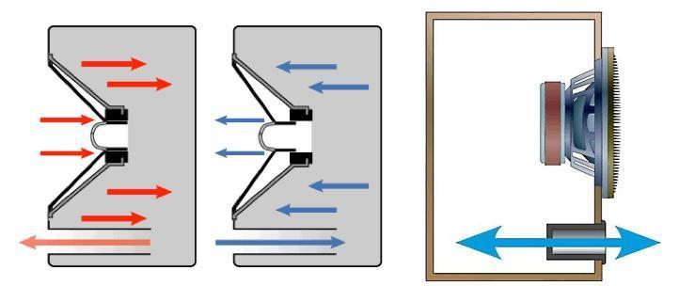
Рисунок 1.12 - Фазоінвертор

По суті труба з повітрям є самостійною колебательной системою, яка отримує імпульс від руху повітря всередині корпусу. Володіючи абсолютно певною частотою резонансу, фазоинвертор працює тим ефективніше, чим ближче коливання дифузора до частоти його налаштування. Звукові хвилі вищих частот зрушити з місця повітря в трубі просто не встигають, а більш низькі хоча і встигають, але чим вони нижче, тим сильніше зміщується фаза випромінювання фазоінвертора, і, відповідно, його ефективність. Коли поворот фази досягає 180 градусів, тунель починає відверто і дуже ефективно глушити звук басового драйвера. Саме цим пояснюється дуже круте падіння звукового тиску АС нижче частоти настройки фазоінвертора - 24 дБ/окт. [15].
У закритого ящика, між іншим, на частотах нижче резонансної спад АЧХ куди більш плавний - 12 дБ / окт. Однак на відміну від глухої коробки, коробка з трубою в бічній стіні не змушує конструкторів йти на будь-які хитрощі заради максимального зниження резонансної частоти самого динаміка, що досить клопітно і дорого. Тунель фазоінвертора налаштувати куди простіше - досить підібрати її внутрішній обсяг. Це, правда, в теорії. На практиці, як завжди, починаються непередбачувані труднощі, наприклад, на великих рівнях гучності повітря на виході з отвору може шуміти майже як вітер в пічному димоході. До того ж інертність системи частенько стає причиною падіння швидкості атаки і погіршення артикуляції на басах. Одним словом, простір для експериментів і оптимізації перед конструкторами фазоінверторний систем відкривається просто неймовірний [13].
Фазоинвертор плюси і мінуси.
Плюси: Енергійна віддача на НЧ, можливість відтворення найглибших басів, відносна простота і дешевизна виготовлення (при неабиякою складності розрахунку) [19].
Мінуси: У більшості реалізацій програє закритому ящику в швидкості атаки і чіткості артикуляції.
Пасивний випромінювач
Спроби позбутися від генетичних проблем фазоінвертора, а заодно і заощадити на обсязі корпусу без шкоди для глибини баса, наштовхнули розробників на ідею замінити порожню трубу на мембрану, що приводиться в рух коливаннями все того ж робочого об'єму повітря. Простіше кажучи, в закритому ящику встановили ще один низькочастотний драйвер, тільки без магніту і звукової котушки (рис. 1.13).

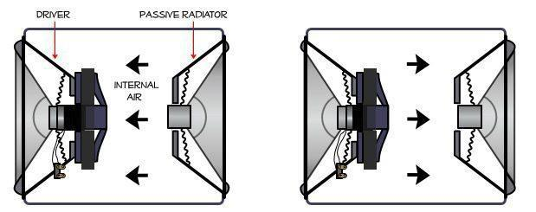
Рисунок 1.13 - Пасивний випромінювач може збільшити ефективну поверхню дифузора вдвічі, або навіть в три, якщо в одній колонці вони встановлені парою
Конструкція отримала назву «пасивний випромінювач» (Passive radiator), яке часто-густо не надто грамотно переводять з англійської як «пасивний радіатор». На відміну від труби сабвуфера, пасивний дифузор займає куди менше простору в корпусі, не такий критичний до розташування, і до того ж він, як і повітря всередині закритого ящика, демпфує провідний драйвер, згладжуючи його АЧХ [13].
Ще один плюс - зі збільшенням площі поверхні, що випромінює для досягнення потрібного звукового тиску потрібна менша амплітуда коливань, а значить, знижуються наслідки нелінійної роботи підвісу. Коливаються обидва дифузора синфазно, а резонансна частота вільної мембрани налаштовується точним регулюванням маси - до неї попросту підклеюють грузик [15].
Пасивний випромінювач плюси і мінуси.
Плюси: Компактність корпусу при вражаючою глибині басів. Відсутність фазоінверторний призвуків.
Мінуси: Збільшення маси випромінюючих елементів призводить до зростання перехідних спотворень і уповільнення імпульсного відгуку.
1.4.4 Рупор
Рупор - найдавніший і, мабуть, самий провокаційний тип акустичного оформлення. У старих фільмах герої іноді кричать один одному щось в рупор, і характерна забарвлення такого звуку давно стала мемом і в музичному, і в кіношному світі [17].
Звичайно від жерстяної воронки з ручкою теперішня акустика пішла дуже далеко, але принцип роботи все той же - рупор підвищує опір повітряного середовища для кращого узгодження з відносно високим механічним опором рухомий системи динаміка. Таким чином, підвищується його ККД, а заодно і формується чітка спрямованість випромінювання. На відміну від всіх описаних раніше конструкцій, рупор найчастіше використовується в високочастотних ланках АС. Причина проста - його перетин збільшується по експоненті, і чим нижче відтворена частота, тим більшим має бути розмір вихідного отвору - вже на 60 Гц потрібно розтруб діаметром 1,8 м. Зрозуміло, що такі монструозні конструкції більше підходять для стадіонних концертів, де їх дійсно періодично можна зустріти. [18].
Головний козир адептів рупорного відтворення полягає в тому, що акустичне посилення дозволяє при заданій звуковий віддачі зменшити хід мембрани, а значить, підняти чутливість і поліпшити музичне розрізнення. До того ж при грамотному розрахунку розтруби можуть грати роль акустичних фільтрів, круто відсікаючи звук за межами своєї смуги і дозволяючи обмежитися найпростішими, а тому що вносять мінімальні спотворення електричними кросовер, а іноді і взагалі обійтися без них (рис. 1.14).
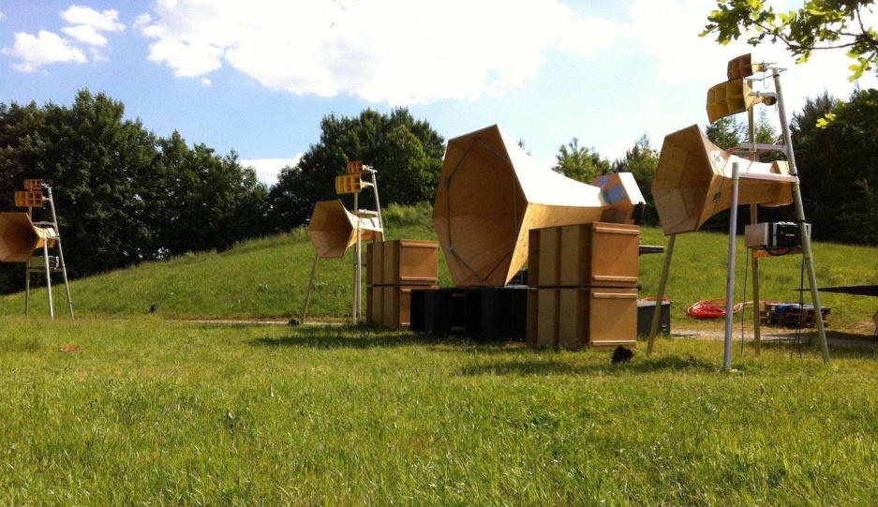
Рисунок 1.14 - Рупор
Скептики ж не втомлюються нагадувати про характерне рупорну «забарвлення», особливо помітне на вокалі, і що надає звуку характерну гугнявість. Побороти цю неприємність дійсно нелегко, хоча судячи з того, як грають кращі зразки High-End-рупорів, цілком реально [18].
Рупор плюси і мінуси.
Плюси: Високий акустичний ККД, а значить, відмінна чутливість і непогане музичне розрізнення системи.
Мінуси: Характерне забарвлення звуку, недитячі розміри середньо- і тим більше низькочастотних конструкцій [16].
1.4.5 Контрапертура
Саме такою аналогією найпростіше описати характер випромінювання контрапертурних акустичних систем, вперше розроблених в Радянському Союзі в 80-х роках минулого століття. Принцип роботи нетривіальний: пара однакових динаміків змонтована так, що їх дифузори розташовані один навпроти одного в горизонтальній площині і рухаються симетрично, то стискаючи, то розтискаючи повітряний прошарок. В результаті створюються кільцеві повітряні хвилі, рівномірно розходяться в різні боки. Причому характеристики цих хвиль в процесі їх поширення спотворюються мінімально, а їх енергія згасає повільно - пропорційно відстані, а не його квадрату, як у випадку звичайних АС.
Крім дальнобійності і кругової спрямованості, контрапертурні системи цікаві напрочуд широкою вертикальної дисперсією (близько 30 градусів проти стандартних 4-8 гр.), А також відсутністю доплерівського ефекту. Для динаміків він проявляється в биттях сигналу, викликаних постійною зміною відстані від джерела звуку до слухача через коливання дифузора. Правда, реальна чутність даних спотворень досі викликає багато суперечок [19].
Взаємне проникнення концентричних звукових полів правої і лівої колонок створюють досить велику і рівномірну зону об'ємного сприйняття, тобто по суті питання точного позиціонування АС щодо слухача стає не актуальний.
Характерна особливість контрапертури в тому, що звук, який приходить до слухача фактично з усіх боків, хоча і створює вражаючий ефект присутності, не може в повній мірі передати інформацію про звукову сцену. Звідси розповіді слухачів про відчуття літаючого по кімнаті рояля і інші чудеса віртуальних просторів [13].
Контрапертура плюси і мінуси.
Плюси: Широка зона ефектного об'ємного сприйняття, натуралістичність тембрів завдяки нетривіальному використання хвильових акустичних ефектів.
Мінуси: Акустичне простір помітно відрізняється від звукової сцени, задуманої при записі фонограми.
Також є й інші варіанти акустичних оформлень, але в роботі були описані найбільш використовувані.

1.5 Налаштування акустичної системи
Установка музичної системи в автомобілі полягає в наступних етапах: прослуховування і вибір всіх компонентів, їх подальша установка та налаштування. Розглянемо кожен етап докладніше.
Прослуховування і вибір компонентів
При виборі акустики потрібно визначитися з її розміром і місцем монтажу. Найчастіше її встановлюють в подіуми на двері. Потрібно враховувати і типорозмір з настановної глибиною. Найчастіше внутрішню начинку дверей доводиться ще й підганяти під акустичну систему [19].
Корисні поради:
- Підсилювач повинен бути з хорошим радіатором, оснащуватися додатковою системою від перевантаження і перегріву. Хороший механізм подарує вам якісне звучання.
- Провід бувають силові, акустичні і міжблочні.
- Конденсатор. Діє негласне правило: для 500 Вт. номінальної потужності буде достатньо 0,5 Ф. Вибирайте автоматичні моделі, щоб не зробити помилок під час підключення механізму [19] .
Треба заздалегідь визначитися зі схемою установки:
Головний пристрій - фронт - сабвуфер - 4-канальний підсилювач. Це стандартний варіант, який використовується 80% водіями. Така популярність обумовлена ​​простими налаштуваннями і монтажем. За рахунок компактного розташування всіх компонентів, системи відрізняються економічністю.
Головний пристрій - фронт - тил - сабвуфер - 5-канальний підсилювач. В її основі лежить перший варіант установки. Тут додана підзвучка тилу, яка важлива для пасажирів, що сидять ззаду. Відрізняється більш складним монтажем [20] .
Головний пристрій - фронт - сабвуфер - 2-канальний підсилювач на фронт - 2-канальний підсилювач. Ідеальний варіант для водіїв, які вважають за краще потужний бас.
Головний пристрій - фронт - сабвуфер - 4-канальний підсилювач на фронт - 2-канальний підсилювач на саб. Це найдорожчий варіант, але і найякісніший. Так, немає необхідності в кроссоверах за рахунок поканального посилення.
Для більш потужного і якісного звуку, рекомендуємо зробити шумо- і віброізоляцію автомобіля [20] .
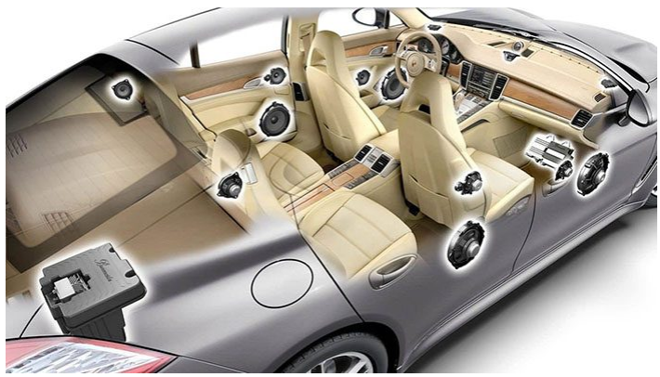
Рисунок 1.15 - Штатне розташування акустики в автомобілі

Установка музичних компонентів
Для початку потрібно перенести силові дроти в салон з підкапотного простору. Проводимо плюсовій і мінусовій провід від акумулятора крізь отвори в моторному відсіку. Щоб запобігти коротке замикання, проводи додатково «одягаються» в шматочок пластикової або гумової трубки [20] .
Важливо: плюсової провід повинен підключатися через колбу з запобіжником. Колба повинна знаходитися на відстані до 30 см. від батареї.
Високочастотні динаміки встановлюємо на облицюванні стійок вітрового скла. Тобто ми буквально змушуємо динаміки грати на відображення: лівий грає на праве сидіння, а правий - на ліве.
До підсилювача проводимо акустичні, міжблочні і силові дроти. Останні повинні окремо розташовуватися від перших двох. Можливо їх перетин під кутом 90 градусів [21] .
Тепер заключний етап установки - підключіть дроти до підсилювача і підключіть сабвуфер. Щодо останнього є один нюанс. Якщо сабвуфер йде в готовому корпусі, тоді власникам седана необхідно встановити елемент динаміком до спинки заднього сидіння, власникам хетчбека або універсала - в сторону 5 двері.
Налаштування музичної системи
Отже, установчі роботи закінчилися. Тепер потрібно налаштувати акустичну системи. Всього 3 кроки:
Для сабвуфера на підсилювачі встановлюємо фільтр в положення «LPF». Частота варіюється в межах 50-70 Гц.
Для фронтального каналу ставимо фільтр в положення «HPF» з частотою 70-90 Гц [22] .
Чутливість налаштовується так: на підсилювачі - 0, на магнітоли робимо гучність на максимум. Збільшуємо чутливість до появи спотворень, трохи зменшуємо і отримуємо ідеальний параметр.

Висновки

В розділі 1 були розглянуті основні положення та терміни щодо акустичних систем в автомобілях. Були розглянуті технічні характеристики до встановлення акустичних систем. Розглянуті компоненти та їх встановлення в автомобіль. Актуальність атестаційної роботи в тому, що у наш час автомобільний звук є однією з декількох невід'ємних частин автотюнінгу. Приємного та активного використання всіх функцій автомобілю.

2 ДОСЛІДЖЕННЯ МЕТОДІВ ПРОЕКТУВАННЯ АУДИОСИСТЕМ
2.1 Методи проектування системи
2.1.1 Класичні аудіосистеми

"Класичні" аудіосистеми отримали свою назву неспроста. Принципи їх побудови багато в чому схожі з принципами хороших домашніх стереосистем. Вони розраховані на створення максимально якісного і комфортного звучання для тих, хто знаходиться всередині автомобіля.
Один із критеріїв якості звуку - це звукова сцена, і саме з нею в автомобілі бувають основні проблеми. Коротко пояснимо, що це таке, і чому звукова сцена так важлива. Будь-яка стереозапись містить в собі просторову інформацію. Наприклад, якщо вдома ви сядете перед стереосистемою, то почуєте, що звук йде не просто від динаміків, а заповнює собою простір між лівою і правою акустичної системами. І якщо ви слухаєте, наприклад, концертний запис, то можете легко почути, де знаходилися музиканти під час запису або як їх "розставив" звукорежисер - в центрі, ліворуч, праворуч, далі, ближче.
Відтворене таким чином "звуковий простір" - це і є звукова сцена. Якщо аудіосистема здатна правильно її передати, ви починаєте слухати музику повноцінно, а не просто як набір звуків, які складаються в мелодію.
Для того, щоб аудіосистема правильно формувала звукову сцену, необхідно розташувати динаміки перед слухачами і постаратися максимально віддалити їх вперед, наскільки дозволяє конфігурація салону. Це потрібно, щоб відносна різниця відстаней до правого і лівого була мінімальною. Якщо зробити так не виходить (а вже якщо говорити прямо, то в автомобілі це неможливо принципово), то можна "вирівняти" цю різницю відстаней віртуально - за допомогою затримок. Ця функція є в звукових процесорах, так що якщо такий є у вашому аудіосистеми (неважливо, окремий, вбудований в головний пристрій або в підсилювач), це дає вам додаткові переваги.
Зрозуміло, ми не забуваємо і про тилову акустику, в дуже багатьох випадках вона може виявитись корисною. Однак не потрібно переоцінювати її роль. Завдання тилу - лише доповнювати основну (фронтальну) акустику і забезпечувати їй легку "подзвучку" для створення об'ємності звучання. Тилова акустика не повинна перетягувати увагу на себе.
Сабвуфер теж можна розташовувати в багажнику, оскільки на нижніх частотах в автомобілі вже немає розповсюджується звукової хвилі, а працює так званий "компресійний" принцип - дифузор стискає і стискає повітря по всьому салону приблизно як поршень в циліндрі. Тому якщо сабвуфер зроблений грамотно і якісно, ​​а система налаштована правильно, бас НЕ локалізується ззаду, а звучить цільно, є частиною музики, його звучання не «відшаровується" від звучання акустичних систем.

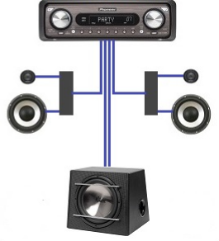
Рисунок 2.1 - Приклад “класичної” аудіосистеми.

2.1.2 Естрадна аудіосистема
Як і у випадку з класичними аудіосистемами, термін "естрада" з'явився теж не просто так. Такі аудіосистеми будуються за тими ж принципами, що і різного роду сценічні концертні аудіомонітори. На відміну від "класики" вони відносяться до акустичних систем "далекого поля". Їх завдання - працювати на великі простори, і передбачається, що слухачі повинні знаходитися від них на деякій відстані.
Оскільки естрадні системи повинні забезпечувати досить високий рівень неспотвореної гучності, їх логічно будувати у вигляді великих масивів динаміків. Такі масиви можуть розташовуватися, наприклад, в дверях, в багажнику автомобіля і навіть виконуватися у вигляді "стін". Мода на останні зародилася в Південній Америці, тому їх часто називають "бразильськими стінами".
Робити естрадну систему, щоб слухати її всередині автомобіля - не найкраще рішення. По-перше, запас гучності провокує сильніше викрутити ручку гучності на улюбленому треку, а надто висока гучність призводить до пригнічення провідності слухового нерва, а це, на жаль, необоротна деградація нашого слуху аж до його повної втрати.
По-друге, з великими масивами динаміків в дверях принципово неможливо домогтися якісного звучання всередині автомобіля. Сидячи в автомобілі, ви опиняєтеся в оточенні динаміків, і при такому розкладі, як мінімум, доведеться забути про правильну звукову сцену. І це далеко не все.
Ідеальний джерело звуку - точковий, тобто коли звук йде з однієї точки. У класичних системах зліва і справа ставляться поодинокі динаміки, кожен з яких відтворює свій частотний діапазон. В естрадних же системах ми маємо справу з масивами однакових динаміків. І коли одні з них виявляються ближче, інші - далі, до слухачів одночасно доходять звукові хвилі, що пройшли різну відстань, а тому зміщені відносно один одного по фазі. Наш слух дуже чутливий до таких фазовим спотворенням, в результаті звучання втрачає природність, і музика перетворюється просто в набір гучних звуків.
Якщо ви хочете отримати універсальну систему, яку можна слухати і всередині автомобіля, і використовувати як естрадну, найправильніше рішення - зробити її подвійний. В салоні ви встановлюєте класичні динаміки і маєте в своєму розпорядженні їх за класичними принципам, а, наприклад, в багажнику встановлюєте "естрадні" компоненти - їх ви будете включати тільки тоді, коли вирішите влаштувати open-air.
Перше і найважливіше відмінність - це надзвичайно висока чутливість естрадних динаміків. Цей параметр характеризує ефективність динаміка. Іншими словами, при однаковій подається потужності естрадні динаміки можуть звучати набагато голосніше. Це досягається різними технологічними і конструктивними рішеннями, але, як завжди, виграючи в чомусь одному, чимось доводиться і жертвувати. Наприклад, естрадні динаміки в своїй більшості не вміють ефективно працювати в Мідбасові діапазоні, відповідальному за щільність, ударность звучання (нижче 200-250 Гц).
Справа в тому, що чим нижче частота, тим більший об'єм повітря потрібно "рухати" динаміку для отримання однієї і тієї ж гучності. А зробити це можна тільки двома способами - або збільшувати площу дифузора, або збільшувати його хід, або використовувати спеціальне акустичне оформлення (наприклад, фазоінверторний). У розмірах автомобільні динаміки по зрозумілими причинами обмежені, з оформленням теж, адже естрадні масиви найчастіше влаштовуються в дверях. Тому хід дифузора залишається вирішальним фактором. Але саме це в естрадних динаміках і є обмежуючим фактором.
Як результат, переважна більшість естрадних динаміків ефективно працюють на середніх частотах і мають не дуже високу віддачу на нижніх частотах. Але систему, що працює на "далеке поле", можна налаштувати так, що частотні діапазони, відповідальні за щільність і "ударность" звучання, будуть відтворюватися сабвуфером. Яким для цього повинен бути сабвуфер - окреме питання.
Якщо ж ми поставимо естрадні динаміки в класичну систему, то покласти ці частотні діапазони на сабвуфер вже не зможемо. Перебуваючи в машині, ми будемо чітко чути, що сабвуфер знаходиться ззаду. Бас перестане бути невід'ємною частиною музики і буде звучати сам по собі. Це, до речі, ще одна причина, чому слухати естрадну систему всередині автомобіля - моветон.
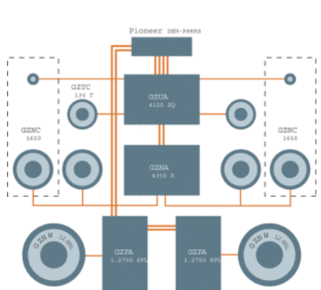
Рисунок - 2.2. Приклад естрадної аудіосистеми

2.2 Аналоги побудови низькочастотних акустичних систем
2.2.1 Найпростіша схема підключення акустики в авто без використання підсилювачів (рис. 2.3).

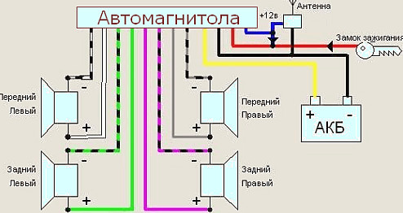
Рисунок 2.3 - Найпростіша схема підключення акустики в авто без використання підсилювачів

Особлива увага при приєднанні приділяємо цілісності проводів, якості контактів - на низькій напрузі це має істотне значення - і ізоляції. Завжди пам'ятаємо, що один з живильних проводів - червоний, жовтий або синій - у нас ізольований, а другий провід - чорний (маса) - фактично оголений - це вся металева частина в автомобілі. [9]. Нам це не страшно, а ось для акумулятора короткі замикання його проводів дуже навіть небезпечні. І, найголовніше, таке неправильне замикання - це КЗ, що веде до миттєвого перегріву проводів і запросто до пожежі.

2.2.2 Схема підключення з підсилювачем, сабвуфером, джерело, штатний головний пристрій, підключений через високорівневий перетворювач сигналу представлена ​​на малюнку 2.4.
Провід 1, 2, 3, 4 це виходи на динаміки від ГУ (головний пристрій), у мене задіяні тільки 1 і 2 тому перетворювача більше не треба. але про всяк випадок 3 і 4 теж простягнув в багажник на випадок підключення ще одного усилка (дроти тягнув від самого ГУ по правому порогу). Від перетворювача (в ньому до речі можна зрізати частоти) до усілякими йдуть міжблочні дроти завдовжки 50 см. Усилок є 4-х канальний (4 * 100 Ватт).

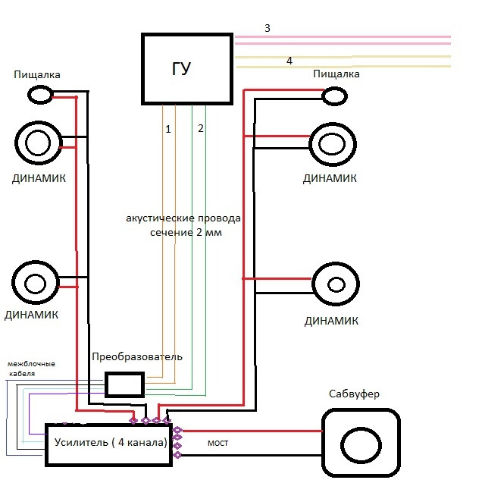
Рисунок 2.4 - Схема підключення підсилювача

Акустична система з сабвуфером. Штатний головний пристрій, підключений через високорівневий перетворювач сигналу.

2.2.3 Розгляд розробленої схеми підключення автозвукових системи для автомобіля
Перше що потрібно зробити - скласти схему побудови аудіосистеми в своєму авто (рис. 2.5).

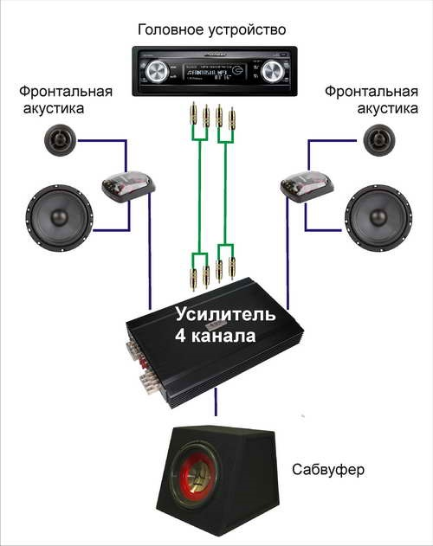
Рисунок 2.5 - Схема підключення «Класична»

Така схема, де весь звук йде попереду (зі «сцени») в світі caraudio вважається найбільш правильною і для звуку і для слухача. Відразу скажу, що в змаганнях з автозвуку застосовується тільки вона. І не дарма! Людина завжди намагається подивитися в бік джерела звуку. Розмовляючи зі співрозмовником, ми дивимося в його сторону. На концерті або виставі ми адже теж не сідаємо спиною до сцени, правильно? Так уже влаштовані і взаємопов'язані наші органи чуття - зір і слух. Тому в автомобілі цілком природним є прагнення отримати в результаті звук «зі сцени».
Отже «класична» схема, як видно на малюнку, це фронтальна (передня) акустика плюс сабвуфер. Ось тут перша проблема! Багато цього абсолютно не приділяють увагу, але основний спектр (малюнок) Баса грає саме ПЕРЕДНЯ АКУСТИКА, а не саб. Сабвуфер просто доповнює те, що вже фронт відіграти не в змозі через фізичні причини.

2.3 Вибір та обґрунтування структурної схеми системи

Для атестаційної роботи була розроблена схема структурна низькочастотної акустичної системи(рис. 2.6).
Вона складається з акумуляторної батареї живлення (1) яка використовується для забезпечення струмом компонентів аудіосистеми. Струм подається на підсилювач (2), джерело сигналу (3) та допоміжні пристрої (7). Підсилений сигнал з джерела сигналу передається на сабвуфер (4). В акустичному оформленні (5) сабвуфер перетворює посилений сигнал на коливання повітря в просторі. Звуковий тиск вимірюється в децибелах. Після побудови акустичної системи йде обов'язкове налаштування. В першу чергу потрібно синхронізувати рівні сигналу джерела та чутливості підсилювачів. Виставити направлення акустики.
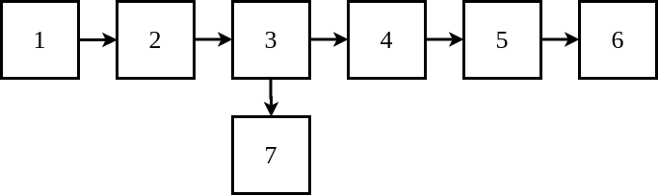

Рисунок 2.6 - Схема структурна низькочастотної акустичної системи: 1 - Живлення; 2 - Підсилювачі; 3 - Джерело сигналу; 4 - Сабвуфер; 5 - Акустичне оформлення; 6 - Налаштування; 7 - Допоміжні пристрої;

Висновки

В атестаційній роботі була розроблена схема низькочастотної акустичної системи. Її перевагами перед іншими аналогічними системами, які були розглянуті вище є її мобільність, швидкість виконання та можливість виконання в “домашніх умовах”. Що також робить її більш економічною та легкою в відтворенні. Розповсюдженість компонентів та легкість підключення робить цю роботу найбільш затребованою та універсальною порівняно з аналогами.

3 РОЗРОБКА АКУСТИЧНОЇ СИСТЕМИ

3.1 Вибір підсилювача для акустичної системи

При виборі підсилювача я керувався наступними критеріями і характеристиками підсилювачів:
- Потужність.
- Енергоефективність.
- Розміри.
- Надійність.
- Здатність працювати при низьких навантаженнях.
- Схемотехніка.
- Ціна.
- Наявність виносного регулятору рівня сигналу.

Згідно з цими умовами був обраний підсилювач Decker PS 1.1000
Характеристики підсилювача:
- Клас підсилювача: D
- Кількість каналів: 1 (моноблок)
- Номінальна потужність RMS (14.4 В / 4 Ом): 1 x 400 Вт
- Номінальна потужність RMS (14.4 В / 2 Ом): 1 x 650 Вт
- Номінальна потужність RMS (14.4 В / 1 Ом): 1 x 1000 Вт
- Діапазон частот: 20 - 150 Гц
- Відношення С / Ш:> 100 дБ
- Вхідний імпеданс: 10 кOм
- Вхідна чутливість: 0,6 - 6 В
- Коефіцієнт гармонійних спотворень (THD): <0,01%
- Фільтр НЧ (Low Pass): 50 - 150 Гц (12 дБ / окт)
- Регулювання рівня баса (Bassboost): 0-18 дБ на 40 - 100 Гц
- Перемикач фази: 0 -180 °
- Вхід високого рівня
- Лінійний RCA вхід
- Захист від перегріву
- Захист від короткого замикання
- Дистанційне регулювання рівня гучності (0,2 + 6В)
- Запобіжник: 35А х 3
- Габаритні розміри (Д х Ш х В): 283x127x45 мм
- Вага блоку: - кг
Комплектация:
- Автоусилитель Decker PS 1.1000 - 1 шт
- Крепление - 1 комплект
- Провода с разъемом для входа высокого уровня - 1 комплект
- Внешний пульт ДУ - 1 шт
- Инструкция - 1 шт
- Упаковка - 1 шт
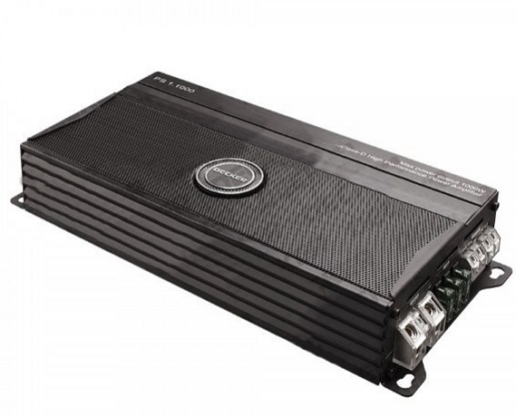
Рисунок 3.1 - Підсилювач Усилитель Decker PS 1.1000

3.2 Підвищення ККД акустичного випромінювача

За основу був взятий популярний радянський низькочастотний динамік 75ГДН. (рис.3.2)
Обгрунтування вибору динаміка для основи роботи:
- доступність
- простота конструкції
- ремонтопригодність
- алюмінієвий кошик
Були розроблені роботи по модернізації сабвуфера.
Була повністю перероблена рухома частина.
- Дифузор був змінений на більш міцний - з не пресованої целюлози.
- Поліпропіленовий підвіс.
- Пластиковий ковпак.
- Центровані шайби. Додали ще одну шайбу, та рознесли їх для кращого лінійного входу.
- Підвідні були змінені на більший діаметр та вшиті в саму шайбу.
- Катушка була взята чотирьох слойная, з збільшеною висотою намотки.
- Поліпшена система активного охолодження динаміка шляхом зроблених отворів в дифузорі.
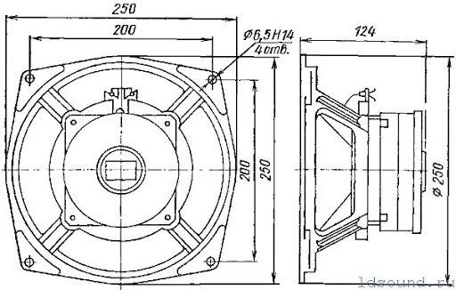
Рисунок 3.2 - Динамік 75ГДН

Збільшена магнітна система динаміка.
Для збільшення магнітної системи був взятий керн з кобальтової версії динаміка і вставлено чотири магнітні кільця.

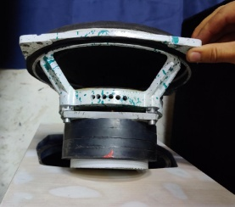
Рисунок 3.3 Динамічний акустичний випромінювач з підвищеною ефективністю

3.3 Розробка акустичного оформлення

Рахуємо за допомогою таких формул:
Sd — ефективна площа дифузору, см²;
Sd = π(D/2)2
де D — диаметр в сантиметрах, берется через центр від середини подвісу.
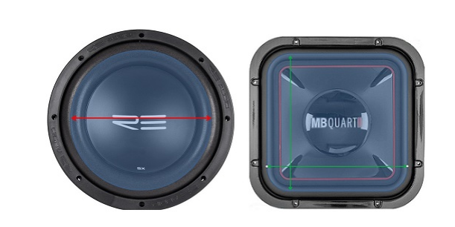
Рисунок 3.4 - Ефективна площа дифузору.

Настройка ЧВ залежить від довжини порта и рахується наступним чином:
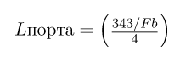
- довжина порта, м.
де:
Fb – бажана частота налаштування , Hz
Нижче рисунки розрахованого коробу для атестаційної роботи (рис 3.5, рис 3.6, рис.3.7) в різних проекціях.

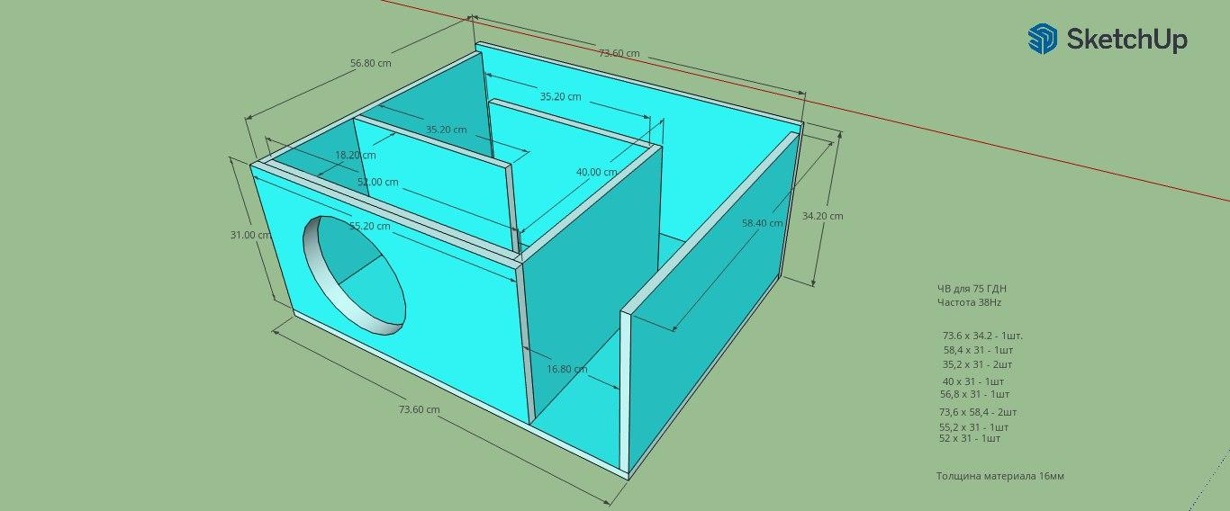
Рисунок 3.5 - Акустичне оформлення в проекції 1
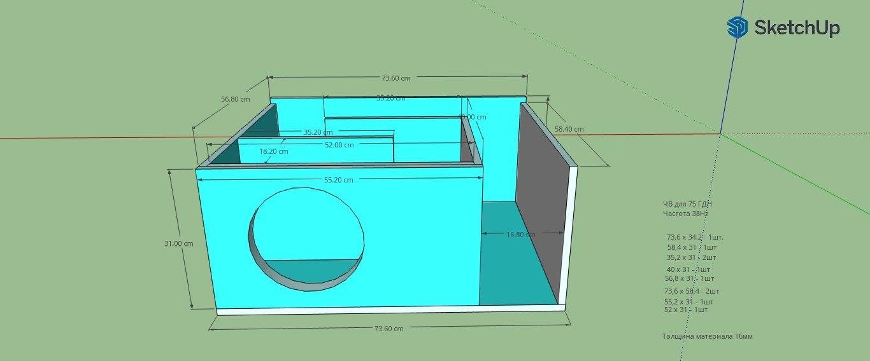
Рисунок 3.6 - Акустичне оформлення в проекції 2

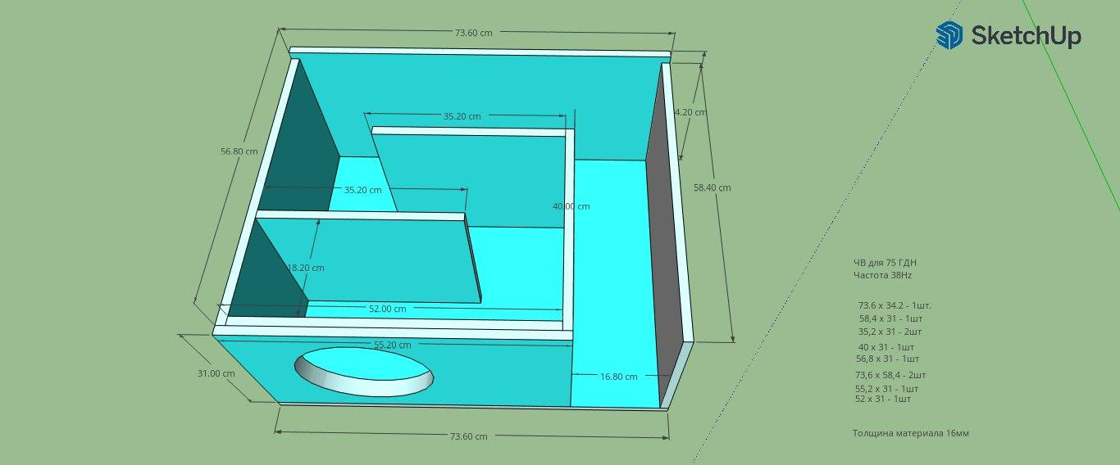
Рисунок 3.7 - Акустичне оформлення в проекції 3

Висновки

У розділі 3 було розглянуто схематично розробку новаторської акустичної системи. Як було описано вище, мінімальна ціна аналогічних приладів складає 250$, при цьому їх якість не відповідає високим вимогам якості.
Чого не можна сказати про розроблений і розраховану мною систему. Яка не тільки є легшою в розробці, але й доступнішою в ціні.

4 ЕКСПЕРИМЕНТАЛЬНІ ДОСЛІДЖЕННЯ
4.1 Компоненти експерименту та хід роботи

Вихідні дані та прилади:
- Прилад вимірювання звукового тиску Spl lab.
- Автомобіль Volkswagen Golf 4.
- Підсилювач Decker 1.1000 .
- Акустичне оформлення чвертьхвильовий резонатор.
- Динамік 75ГДН вдосконалений.

Ціль: дослідити залежність звукового тиску від розташування оформлення акустичної системи в автомобілі.

Хід роботи:
Експеримент був проведений про дослідження впливу розташування акустики на звуковий тиск у салоні автомобіля.
Змінювалось розташування коробу в багажному просторі автомобіля, а також напрям порта. Дослідили зміну звукового тиску від розташування короба.
Результати приведені в таблиці 2.

Таблиця 2. Результати експерименту.
Спрямованість порту | Лівий дальній кут | Правий дальній кут | Лівий ближній кут | Правий ближній кут
Салон | 142 | 142,3 | 142 | 142,8
Багажник | 143 | 143,5 | 141 | 144
Праве крило | 143 | 144 | 144,4 | 145
Ліве крило | 144 | 143,5 | 143,3 | 144,7

4.2 Аналіз експериментальних даних

В ході експерименту було виявлено зо найбільш ефективним розташуванням коробу є правий ближній кут, порт направлений в праве крило.
При цьому розташуванні коробу був досягнутий результат звукового тиску: 145 дБ.
Отже можна сказати, що розроблений короб та динамік добре відповідають всім вимогам.

ВИСНОВКИ
В результаті виконання атестаційної роботи можливо зробити наступні висновки.
1. Аналіз методів розробки потужних низькочастотних акустичних систем показав, що є багато проблем по забезпеченню ефективності систем як при формуванні електричних сигналів так і при перетворенні електричних сигналів в акустичні.
2. Однією із проблем підвищення ефективності є розробка методів підвищення коефіцієнта корисної дії електроакустичних перетворювачів. В роботі ця проблема була частково вирішена шляхом введення магнітного екранування основного магніту електродинамічного перетворювача додатковим магнітом однойменної полярності, що збільшує напруженість магнітного полю в робочому зазорі перетворювача та зменшує напруженість магнітного полю розсіювання.
3. Друга проблема підвищення ефективності, пов’язана зі збільшенням інтенсивності низькочастотного звуку була також частково вирішена за рахунок використання багаторазово складеного фазоінвертора у вигляді лабіринту. Інтенсивність звуку збільшувалася майже на 2 .. 3 дБ у порівнянні з акустичним оформленням типу нескінчений екран. Було встановлено, що високочастотні паразитні акустичні коливання, що виникають на ребрах лабіринту, можуть бути легко подавлені заповненням корпусу легким поглинаючим звук матеріалом.
4. Наряду з перевагами складеного фазоінвертора виникає нова задача його перестроювання на потрібну частоту, що характерно для потужних акустичних систем в автомобільних змаганнях з максимуму інтенсивності звуку на фіксованій низькій частоті. Це вже завдання на дальші дослідження.

ПЕРЕЛІК ПОСИЛАНЬ

- Словарь терминов: Автоакустика // Фuto.1k.by URL: https://auto.1k.by/digital-caracoustics-terms/ (дата обращения: 10.11.2020).
- Чем отличаются эстрадные аудиосистемы от классических? // Swat.ru URL: https://swat.ru/articles/chem-otlichayutsya-estradnye-audiosistemy-ot-klassicheskikh/ (дата обращения: 10.11.2020).
- Советы по установке автомобильной акустики // Avtomotoprof URL: http://avtomotoprof.ru/v-pomoshh-avtomobilistu/sovetyi-po-ustanovke-avtomobilnoy-akustiki/ (дата обращения: 11.11.2020).
- Автомобильная аудиосистема // Systemsauto. URL: http://systemsauto.ru/another/car_audio.html (дата обращения: 11.11.2020).
- Звуковой процессор в машину: зачем и почему? // 130.com.ua URL: https://130.com.ua/processor-zachem/ (дата обращения: 12.11.2020).
- Що потрібно для акустики в машину. // Rallystore URL: https://rallystore.ru/uk/chto-nuzhno-dlya-akustiki-v-mashinu-vse-chto-nuzhno-znat-novichku.html (дата обращения: 12.11.2020).
- Автомобильные усилители звука: виды и их характеристика // Autolinx URL: https://autolinx.ru/avtomobilnye-usiliteli-zvuka-vidy-i-ih-harakteristika/ (дата обращения: 13.11.2020).
- Усилитель звука для авто: все разнообразие видов // Auto.today URL: https://auto.today/bok/1340-usilitel-zvuka-dlya-avto.html (дата обращения: 13.11.2020).
- Как выбрать усилитель мощности в автомобиль // Auto-hifi URL: https://auto-hifi.ru/pressa/11.php (дата обращения: 15.11.2020).
- Звук Инсталляция // Сaraudio URL: https://caraudio.in.ua/category/avtozvuk/ (дата обращения: 16.11.2020).
- Автомобильные усилители // Drive URL: https://www.drive2.ru/b/2234473/ (дата обращения: 16.11.2020).
- Amplifiers for Car Stereo Systems // Onlinecarstereo URL: https://www.onlinecarstereo.com/category/117/Car_Amplifiers.aspx (дата обращения: 16.11.2020).
- Car Amplifiers // Visions.ca URL: https://www.visions.ca/category-name/49/car_amplifiers?categoryid=49 (дата обращения: 20.11.2020).
- Азы акустики: типы акустического оформления // Аudiomania.ru/ URL: https://www.audiomania.ru/content/art-4669.html (дата обращения: 29.11.2020).
- Блохинцев Д.И. Акустика неоднородной движущейся среды.- 2-е изд.- М.: Наука Главная редакция физико-математической литературы,1981.
- Стретт Дж. В. (лорд Рэлей), Теория звука, пер. с англ., 2 изд., М., 1955; Скучик Е., Основы акустики, пер. с нем. , т. 1 - 2, М., 1958;
- Дмитрий Иванович Блохинцев, "Успехи физических наук", 1963, т. 94, в. 1.
- Н. Н. Андреев (к 85-летию со дня рождения), "Акустический журнал", 1965, т. 11, в. 3; Н. Н. Андреев, М., 1963
- Ю.А. Храмов. Физики. Биографический справочник. М, "Наука", 1983
- Исаакович М. А., Общая акустика, М., 1973.
- Зарембо Л.К., Красильников В.А.,Введение в нелинейную акустику, М., 1966
- Красильников В. Акустика, Звуковые и ультразвуковые волны в воздухе, воде и твердых телах, 3 изд., М., 1960.

